VOYAGE



Modelo relacional de banco de dados

**Docente:**

Camila de Araújo Sena

**Discentes:**

Felipe Freitas

Geyslaine Angelo

Ismael Santos

Lutercio Jackson

Sumário

**1. Modelo Relacional do Banco de Dados 3**

1.1. Diagrama do Modelo Relacional 3

1.2. Dicionário de Dados 4

1.2.1 Dicionário de Dados de Pessoa 4

1.2.2 Dicionário de Dados de Usuario 4

1.2.3 Dicionário de Dados de Endereco 5

1.2.4 Dicionário de Dados de Guia 5

1.2.5 Dicionário de Dados de Guia 6

1.2.6 Dicionário de Dados de Destino 6

1.2.7 Dicionário de Dados de Passeio 7

1.2.8 Dicionário de Dados de Roteiro 7

**2. Conclusão 9**

# 

# 1. Modelo Relacional do Banco de Dados

Este documento tem como objetivo apresentar a modelagem de classes do projeto do software Voyage, visando estruturar de forma clara as classes, seus relacionamentos e comportamentos dentro do sistema.

## 1.1. Diagrama do Modelo Relacional

Neste tópico será apresentada uma representação visual da estrutura de classes do Voyage, mostrando as principais classes e seus atributos, além dos métodos, relacionamentos e cardinalidades entre si, servindo para entender o design orientado a objetos do sistema de forma visual, facilitando o processo de desenvolvimento.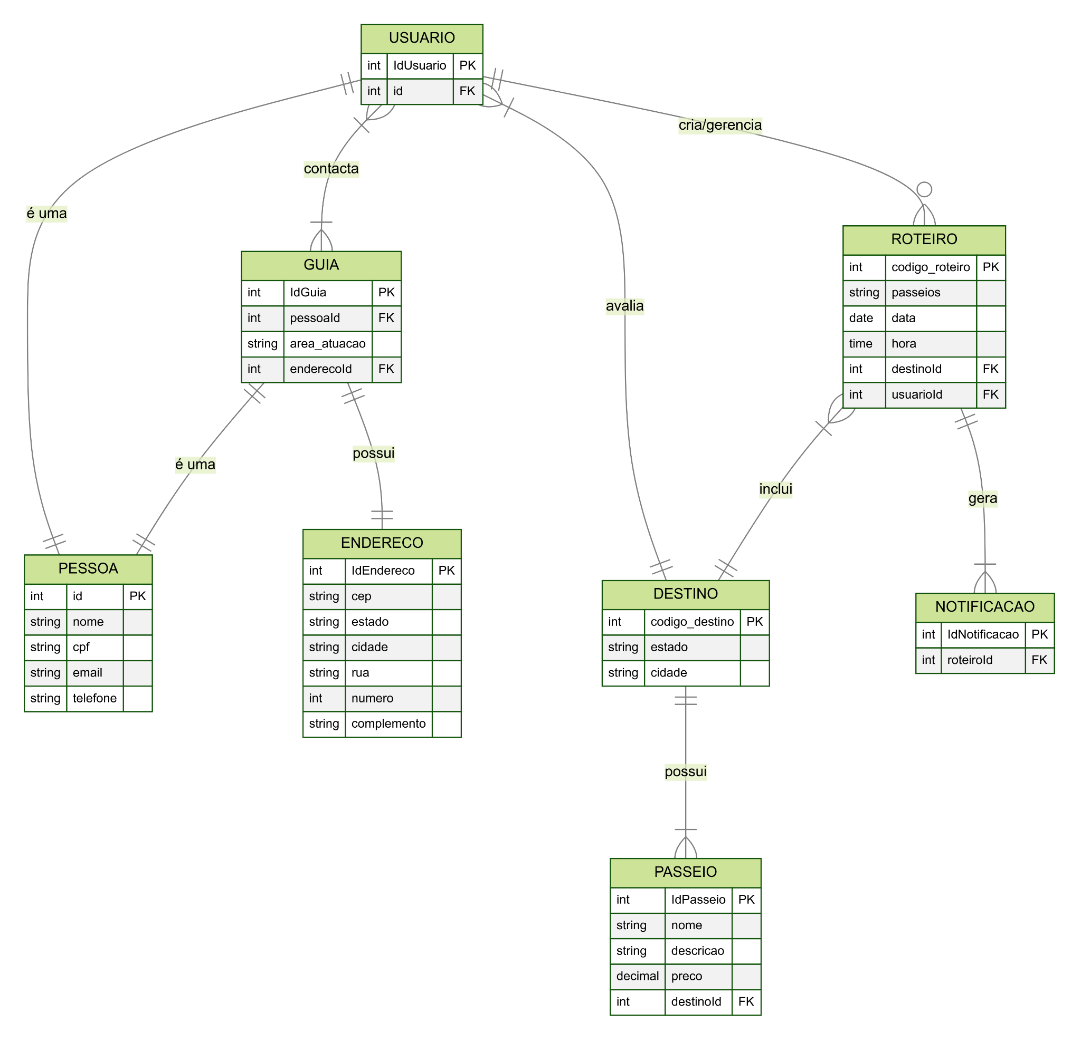

## 1.2. Dicionário de Dados

Esta seção apresenta a descrição detalhada de cada método presente nas classes do sistema, incluindo seus parâmetros, retornos e principais responsabilidades. Cada subseção corresponde a uma classe específica e seus respectivos métodos.

### 1.2.1 Dicionário de Dados de Pessoa

| Tabela | PESSOA | | | |
| --- | --- | --- | --- | --- |
| Descrição | Tabela que armazena os dados das pessoas para serem acessados nas tabelas de usuários ou guias. | | | |
|  | Campos | | | |
| Nome | Descrição | Tipo de dado | Tamanho | Restrições de integridade |
| id | identificador único para cada pessoa | Int | 10 | Não nulo, único, chave primária |
| nome | Nome completo da pessoa | Varchar | 100 | Não nulo |
| cpf | Número para identificação de cada pessoa | Varchar | 11 | Não nulo, único |
| email | Endereço de email | Varchar | 100 | Não nulo, único |
| telefone | Número de telefone | Varchar | 15 | Opcional |

### 1.2.2 Dicionário de Dados de Usuario

| Tabela | USUARIO | | | |
| --- | --- | --- | --- | --- |
| Descrição | Tabela que armazena os dados dos usuários do sistema | | | |
|  | Campos | | | |
| Nome | Descrição | Tipo de dado | Tamanho | Restrições de integridade |
| idUsuario | Identificador único para cada usuário | Int | 10 | Não nulo, único, chave primária |
| id | identificador único para cada pessoa | Int | 10 | Chave estrangeira, referência PESSOA(id) |

### 1.2.3 Dicionário de Dados de Endereco

| Tabela | ENDERECO | | | |
| --- | --- | --- | --- | --- |
| Descrição | Tabela que armazena os dados de endereço | | | |
|  | Campos | | | |
| Nome | Descrição | Tipo de dado | Tamanho | Restrições de integridade |
| idEndereco | Identificador único de endereço | Int | 10 | Não nulo, único, chave primária |
| cep | Código de endereçamento postal | Varchar | 8 | Não nulo |
| estado | Sigla do estado | Varchar | 2 | Não nulo |
| cidade | Nome da cidade | Varchar | 100 | Não nulo |
| rua | Nome da rua | Varchar | 100 | Não nulo |
| numero | Número da residência | Varchar | 10 | Não nulo |
| complemento | Complemento de endereço | Varchar | 100 | Opcional |

### 1.2.4 Dicionário de Dados de Guia

| Tabela | GUIA | | | |
| --- | --- | --- | --- | --- |
| Descrição | Tabela que armazena os dados dos usuários cadastrados como guias no sistema | | | |
|  | Campos | | | |
| Nome | Descrição | Tipo de dado | Tamanho | Restrições de integridade |
| idGuia | Identificador único de guia | Int | 10 | Não nulo, único, chave primária |
| id | identificador único para cada pessoa | Int | 10 | Chave estrangeira, referência PESSOA(id) |
| area_atuacao | Sigla do estado | Varchar | 2 | Não nulo |
| idEndereco | Identificador único de endereço | Int | 10 | Chave estrangeira, referência ENDERECO(idEndereco) |

### 1.2.5 Dicionário de Dados de Guia

| Tabela | GUIA | | | |
| --- | --- | --- | --- | --- |
| Descrição | Tabela que armazena os dados dos usuários cadastrados como guias no sistema | | | |
|  | Campos | | | |
| Nome | Descrição | Tipo de dado | Tamanho | Restrições de integridade |
| idGuia | Identificador único de guia | Int | 10 | Não nulo, único, chave primária |
| id | identificador único para cada pessoa | Int | 10 | Chave estrangeira, referência PESSOA(id) |
| area_atuacao | Sigla do estado | Varchar | 2 | Não nulo |
| idEndereco | Identificador único de endereço | Int | 10 | Chave estrangeira, referência ENDERECO(idEndereco) |

### 1.2.6 Dicionário de Dados de Destino

| Tabela | DESTINO | | | |
| --- | --- | --- | --- | --- |
| Descrição | Tabela que armazena os dados dos destinos cadastrados no sistema pelos usuários | | | |
|  | Campos | | | |
| Nome | Descrição | Tipo de dado | Tamanho | Restrições de integridade |
| codigo_destino | Identificador único do destino | Int | 10 | Não nulo, único, chave primária |
| estado | Sigla do estado | Varchar | 2 | Não nulo |
| cidade | Nome da cidade | Varchar | 100 | Não nulo |

### 1.2.7 Dicionário de Dados de Passeio

| Tabela | PASSEIO | | | |
| --- | --- | --- | --- | --- |
| Descrição | Tabela que armazena os dados dos passeios disponíveis para fazer em um determinado destino. | | | |
|  | Campos | | | |
| Nome | Descrição | Tipo de dado | Tamanho | Restrições de integridade |
| idPasseio | Identificador único do passeio | Int | 10 | Não nulo, único, chave primária |
| nome | Nome do passeio | Varchar | 2 | Não nulo |
| descricao | Descrição detalhada do passeio | Text | ————— | Opcional |
| preco | Preço do passeio | Float | 10 | Não nulo |
| codigo_destino | Identificador único do destino | Int | 10 | Chave estrangeira, referência DESTINO(codigo_destino) |

### 1.2.8 Dicionário de Dados de Roteiro

| Tabela | ROTEIRO | | | |
| --- | --- | --- | --- | --- |
| Descrição | Tabela que armazena os dados dos roteiros planejados para determinado destino com passeios selecionados | | | |
|  | Campos | | | |
| Nome | Descrição | Tipo de dado | Tamanho | Restrições de integridade |
| codigo_roteiro | Identificador único do roteiro | Int | 10 | Não nulo, único, chave primária |
| idPasseio | Identificador único do passeio | Int | 10 | Chave estrangeira, referência PASSEIO(idPasseio) |
| data | Data do passeio adicionado no roteiro | Data | ————— | Não nulo |
| hota | Hora do passeio adicionado no roteiro | Time | ————— | Não nulo |
| idUsuario | Identificador único para cada usuário | Int | 10 | Chave estrangeira, referência USUARIO(idUsuario) |
| codigo_destino | Identificador único do destino | Int | 10 | Chave estrangeira, referência DESTINO(codigo_destino) |

1.2.9 Dicionário de Dados de Notificação

| Tabela | NOTIFICACAO | | | |
| --- | --- | --- | --- | --- |
| Descrição | Tabela que armazena os dados notificações relacionadas ao roteiro, cada notificação está relacionado a um roteiro específico, informando detalhes dos passeios adicionados no roteiro | | | |
|  | Campos | | | |
| Nome | Descrição | Tipo de dado | Tamanho | Restrições de integridade |
| IdNotificacao | Identificador único da notificação | Int | 10 | Não nulo, único, chave primária |
| codigo_roteiro | Identificador único do roteiro | Int | 10 | Chave estrangeira, referência ROTEIRO(codigo_roteiro) |

# 2. Conclusão

O documento de modelagem de classes de projeto permite organizar de forma clara as classes e seus relacionamentos dentro do sistema. O modelo de classes fornece a base para o desenvolvimento orientado a objetos, garantindo a coesão, baixo acoplamento e eficiência no gerenciamento das funcionalidades. Além disso, o Diagrama de Classes facilita a compreensão das entidades, suas responsabilidades e as dependências existentes. Portanto, esse documento assegura que as classes do sistema sejam bem projetadas e permite que o código seja desenvolvido de maneira estruturada, assim como oferece flexibilidade para futuras modificações conforme as necessidades do projeto.